משימה בעברית לכיתות ו
2021\1\25
קראו את הקטע:

עֵץ בּודֵד
עֵץ צָעִיר גָדַל בְּחורְשָה. מִסָבִיב ׂגדלו עֵצִים גְדוׂלִים וּגְבוׂהִים מִמֶנוּ. רָאָה הָעֵץ אָדָם לְיָדוׂ וְגַרְזֶן (بلطه)בְּיָדוׂ. פָּנָה הָעֵץ אֵלָיו וּבִּקֵשׁ:
כְּרות(اقطع) נָא אֶת הָעֵצִים אֲשֶׁר סְבִיבִי! כִּי צְפוּפִים(مكتظة, متراصة) מְדַי אָנו פּׂה, וְהָעֵצִים אֲשֶׁר סְבִיבִי לוקְחיִם מִמֶנִי אֶת כָּל הַשֶׁמֶשׁ, אֶת הָאֲוויר וְאֶת הָאֲדָמָה הַטוׂבָה!
מִלֵא הָאָדָם אֶת בַּקָשָׁת הַעֵץ הַצָעִיר וְכָּרַת אֶת כָּל הַעֵצִים אֲשֶר סְבִיבוׂ.
נִשְאַר הָעֵץ בּודֵד(وحيد).
בָּאָה רוּחַ סְעָרָה (عاصفه),עָקְרָה(اقتلعت) אותו וְהִפִּילָה(اسقطت) אותו על האדמה .
טיפֵּש הָייתִי,- חָשַב הָעֵץ- כַּאֲשֶר בִּקַשְתִי מִן הָאָדָם שֶיִכְרות אֶת כָּל הָעֵצִים שֶמִסָבִיב לִי. כָּל עוד הָיינוּ כּולָנו יַחַד, יָכולְנו לְהַחֲזִיק מַעְמָד בִּפְנֵי הָרוּחוׂת הַסועֲרוׂת. עַכְשָיו אֲנִי עומֵד לָמוּת וְאֵין מִי שֶיַצִיל(ينقذ) אוׂתִי.

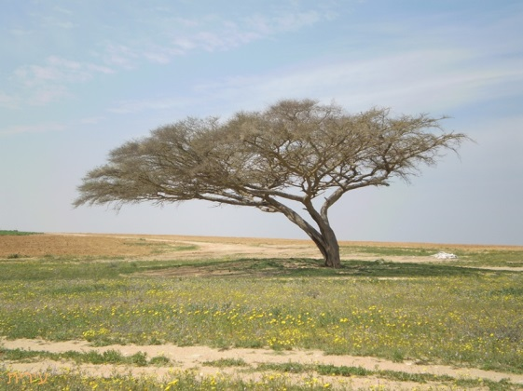
10 ) השלימו את החסר לפי הקטע:
- הַעֵץ גָדַל בּ ________
- הַעֵץ רָאָה אָדָם הַמַחְזִיק בְּיַדוׂ. ________
- לאחר שֶהַעֵצִים נכּרתו הַעֵץ נִשְאָר. _________
- הַעֵץ הַבּודֵד נִעְקָר עַל יַדִי __________

( הַרוּחַ - גַרְזֶן - בּודֵד - חורְשָה )
- כתבו ליד כל משפט נכון \ לא נכון:
- עֵץ צָעִיר גָדַל בּחורְשָה לְבָד. _________
- האָדָם כָּרָת אֶת הַעֵץ הַבּודֵד לפִי בַּקָשָת הַעֵצִים. ________
- רוּחַ סְעָרָה עָקְרָה אֶת הַעֵץ הַצָעִיר ממקומו. _________
- הַעֵץ אָמַר: "כָּל עוד הָיינוּ כולָנו יַחַד יָכַלְנוּ להַחֲזִיק מַעְמָד"._______
- סדרו את המשפטים 1-5 לפי התרחשותם בסיפור:
_____ הַרוּחַ עָקְרָה אֶת הַעֵץ וְהִפִּילָה אותו אֲרְצָה.
_____ הַעֵץ אָמַר: "אֲנִי עומֵד למות וְאֵין מִי שֶיַצִיל אותִי".
_____ עֵץ צָעִיר גָדַל בּחורְשָה מְסַבִיב לו הַרְבֵּה עֵצִים וצְמָחִים.
_____ האָדָם מִלָא אֶת בַּקָשָת הַעֵץ וְכָּרַת אֶת הַעֵצִים.
_____ הַעֵץ פָּנַה אֶל האָדָם וּבִּקֵש לכְּרות אֶת הַעֵצִים אֲשֶר סְבִיבו.
- מצא בטקסט
פועל בזמן עבר _________
שם עצם ברבים ___________
פועל בזמן הווה ___________
שם תואר רבים ___________
צירוף שייכות ____________

- הפוך את המשפטים הבאים לצורת רבים
- עֵץ בּודֵד גדל ביער
____________________________________
ב. רוּחַ חזָקָה נשבה בשדה
____________________________________________
ג. האיש תפס גַרְזֶן גָדוׂל
____________________________________________
ד. עֵץ צָעִיר גָדַל בְּחורְשָה
____________________________________________

בהצלחה

